
每日市场报告

2025年12月18日

市场综述
美国三大股指全线收跌，道指跌0.47%报47885.97点，标普500指数跌1.16%报6721.43点，纳指跌1.81%报22693.32点。美元指数涨0.18%报98.40，非美货币多数下跌。欧元兑美元跌0.06%报1.1741，英镑兑美元跌0.35%报1.3375，澳元兑美元跌0.43%报0.6605，美元兑日元涨0.63%报155.7045，美元兑加元涨0.26%报1.3788，美元兑瑞郎涨0.07%报0.7957，离岸人民币对美元跌38个基点报7.0399。美油主力合约收涨2.92%，报56.74美元/桶；布伦特原油主力合约涨2.85%，报60.6美元/桶。国际贵金属期货普遍收涨，COMEX黄金期货涨0.90%报4371.40美元/盎司，COMEX白银期货涨4.92%报66.44美元/盎司。ICE原糖主力合约跌0.40%报14.76美分/磅，ICE棉花主力合约涨0.57%报63.46/磅。
图表1：全球主要股指涨跌幅（%）
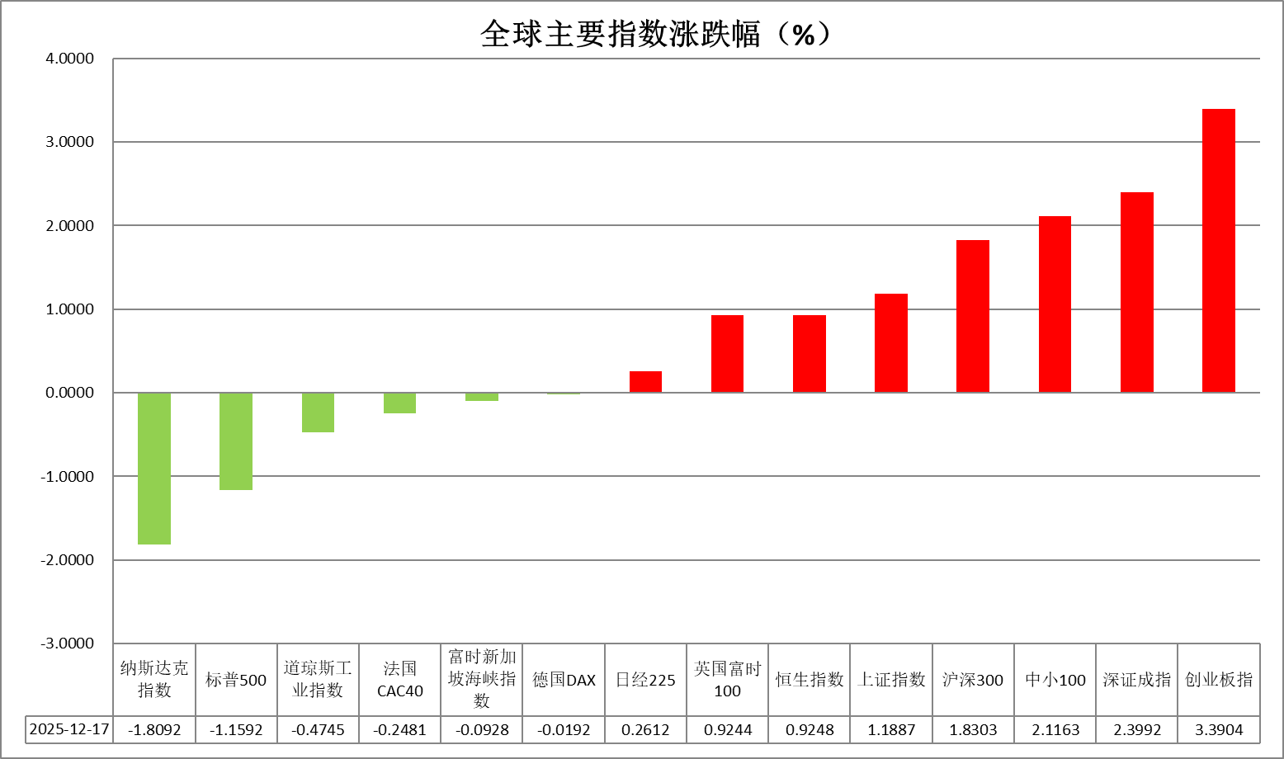
资料来源：公开资料整理、瑞达国际

- 消息回顾
【美国总统特朗普称，他已下令对所有进出委内瑞拉的受制裁油轮实施“全面彻底的封锁”，并认定委内瑞拉现政府是“外国恐怖组织”。】
【美国和俄罗斯官员预计将于本周末在美国迈阿密举行会晤。相关计划仍在制定中。】
【美联储理事沃勒最新表示，随着就业市场趋弱且通胀受控，美联储仍有50至100个基点的降息空间。但基于当前的经济前景，美联储无需采取激烈的行动。】
【英国11月CPI同比涨幅放缓至3.2%，为今年3月以来的最低水平；环比则下降0.2%，为2024年7月以来最低水平。英国11月零售物价指数环比下降0.5%，为2023年7月以来最大降幅。市场押注英国央行本周四将进行年内第四次降息。】
【日本财务省公布数据显示，日本11月对美国出口额同比增长8.8%，为8个月来首次增加。自美进口额增长7.1%，连续4个月增加。11月日本对华出口下降2.4%。】

今日关注
时间 | 数据/事件
2025/12/18 | 20:00 | 英国央行利率决议
2025/12/18 | 21:15 | 欧洲央行利率决议
2025/12/18 | 21:30 | 美国 11 月 CPI
2025/12/18 | 21:30 | 美国上周初请失业金人数

- 观点汇总
美元指数
隔夜，美元指数涨0.18%报98.40，非美货币多数下跌。欧元兑美元跌0.06%报1.1741，英镑兑美元跌0.35%报1.3375，美元兑日元涨0.63%报155.7045。
美联储理事沃勒最新表示，随着就业市场趋弱且通胀受控，美联储仍有50至100个基点的降息空间。但基于当前的经济前景，美联储无需采取激烈的行动。此前美联储威廉姆斯表示，预计美国失业率将在2025年底降至4.5%，劳动力市场风险已上升，而通胀风险已缓解。美国11月就业人数的增长依然疲软，失业率上升，表明在10月表现异常疲弱之后，劳动力市场的降温态势持续。由于美国政府停摆导致无法追溯收集数据，劳工统计局未能公布10月失业率。在关税局势趋缓的背景下，核心通胀接近目标区间为后续降息做铺垫，就当前而言，美联储重启降息阶段性压制美元指数和美债收益率走势，短期内或维持震荡偏弱运行。
欧元区12月制造业PMI录得8个月以来新低，服务业PMI、综合PMI均创3个月新低。部分欧央行官员认为，欧元区经济和通胀风险偏向上行，支持后续的加息操作，欧元近期偏强运行。日本方面，日央行行长表示将持续缓慢调整货币宽松程度，直至实现持续性2%通胀目标。日本第三季度实际GDP修正值遭到下修，在前期关税以及通胀的持续冲击下，日本经济录得六个季度以来的首次萎缩。美元短线走强压制欧日元，但欧日央行逐步转鹰的预期或提供较强支撑。
图表1：美元指数走势图
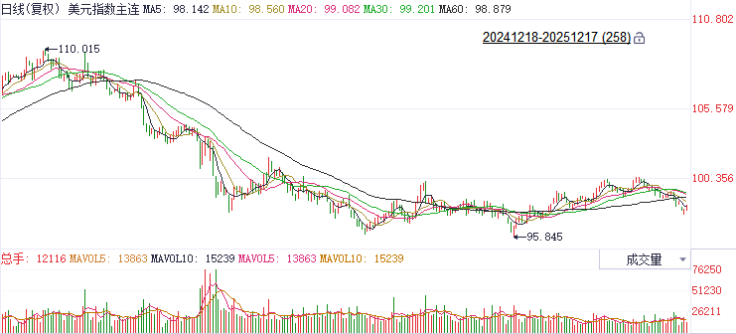
资料来源：Wind、瑞达国际

S&P500
截至12月17日，标普500指数下跌1.16%至6721.43点；迷你标普500主力合约下跌0.9%至6786.5点。经济数据上，美国11月非农就业人口增加6.4万人，高于市场预期的5万人；但失业率却意外升至4.6%，创下2021年9月以来的新高。11月非农就业人口与失业率均超预期，反映出劳动市场仍延续逐步降温的态势，但并未急剧衰退。市场对美联储明年三月降息预期仅小幅增加。个股方面，甲骨文计划于美国密歇根州建设大型数据中心项目的融资计划生变，主要投资方蓝猫头鹰资本出于对公司债务水平及资本开支强度的担忧而退出，消息引发市场对AI算力投入与产出回报的质疑，美股科技股集体重挫。整体来看，市场对AI叙事的可持续性产生动摇是美股下跌的主要原因，而喜忧参半的劳动市场数据，未能推升美联储降息预期也施压盘面。
图表2：S&P500走势图
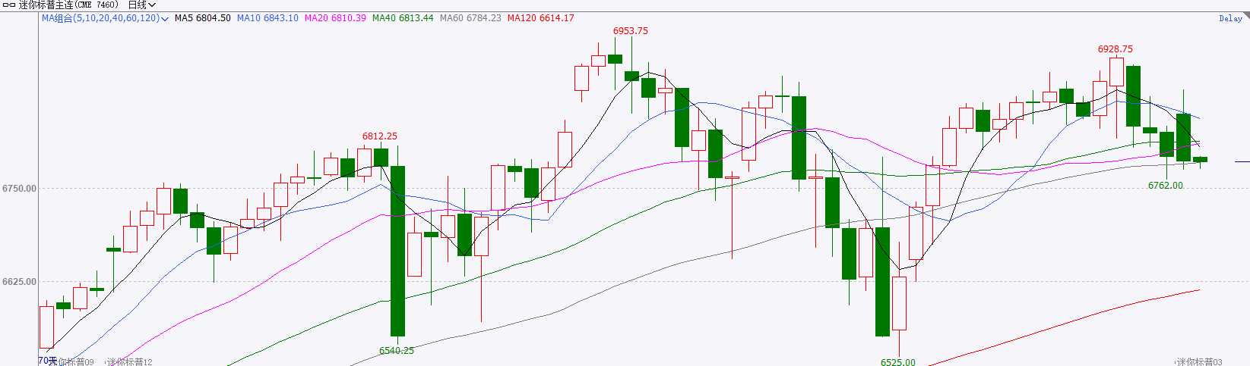
资料来源：Wind、瑞达国际

富时中国A50
截至12月17日，富时中国A50指数上涨1.53%至15215.22；新交所富时A50期指主力合约上涨1.26%至15165。海外方面，美国11月非农与失业率均超市场预期增加，反映出劳动市场仍延续逐步降温的态势，但并未急剧衰退，市场对美联储明年三月降息预期仅小幅增加。国内方面，经济基本面，11月份除进出口较10月明显好转外，规上工业增加值、固投、社零三项指标集体回落，房地产市场进一步下探，整体表现疲软；物价层面，PPI-CPI剪刀差连续两个月走阔，未来通缩压力依旧存在。政策面，12月11日中央经济工作会议在北京举行，定调明年经济工作，总量政策上仍延续此前政治局会议宽财政、宽货币的表态，产业政策上，将坚持创新驱动，深化拓展“人工智能 ”、着力稳定房地产市场。整体来看，11月份经济指标进一步走弱对A股上方形成一定压力。然而，政治局会议与中央经济工作会议整体定调积极，为市场注入信心，A股底部支撑较强。目前A股呈现上有顶下有底的格局。最后，美国11月喜忧参半的非农报告，并未对美联储降息预期产生较大影响，美元汇率走强，在短期内影响外资流入A股的步伐。
图表3：富时中国A50走势图
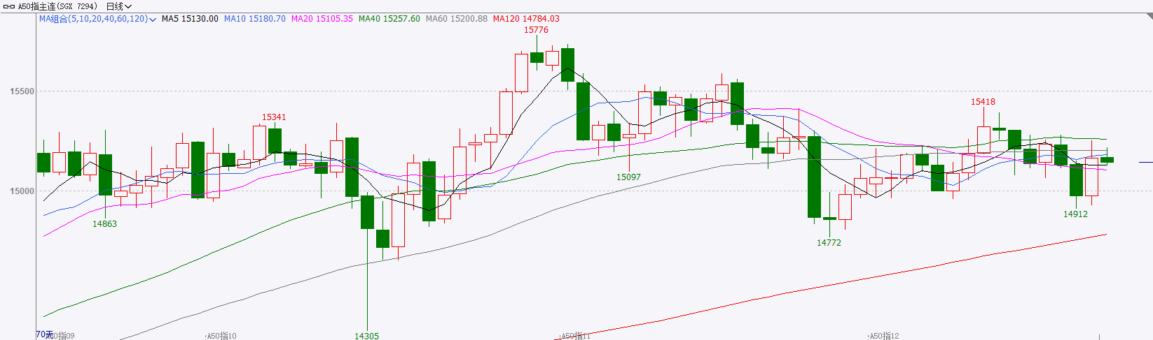
资料来源：Wind、瑞达国际

铜
隔夜COMEX铜震荡偏强，报收5.4265元/磅，涨跌幅+1.26%。国际方面，美联储理事沃勒：货币政策仍处于限制性区间，仍有降息空间。就业市场表明美联储应继续降息。利率水平比中性利率高出50到100个基点。国内方面，“十五五”开局之年，适度宽松的货币政策要努力推动实现经济增长、物价回升，这首先要求明年金融总量保持合理增长，充分满足实体经济融资需求。市场机构普遍预计明年降准、降息分别有0.5个、0.1个百分点左右的空间。根据中央经济工作会议要求，明年结构性工具将聚焦扩大内需、科技创新、中小微企业等重点领域，继续支持金融“五篇大文章”。库存方面，截至12月17日，COMEX铜库存为456986短吨，环比+2348短吨；LME铜库存为166925吨，环比+325吨；SHFE每日仓单44877吨，环比-907吨。美元美债方面，美元指数在欧盘一度反弹至98.6上方，但随后回吐大部分涨幅，最终收涨0.18%，报98.39；基准的10年期美债收益率最终收报4.163%，对美联储政策利率敏感的2年期美债收益率收报3.493%。操作建议，纽铜主力合约轻仓逢低短多交易，仅供参考。
图表4：铜日线走势图
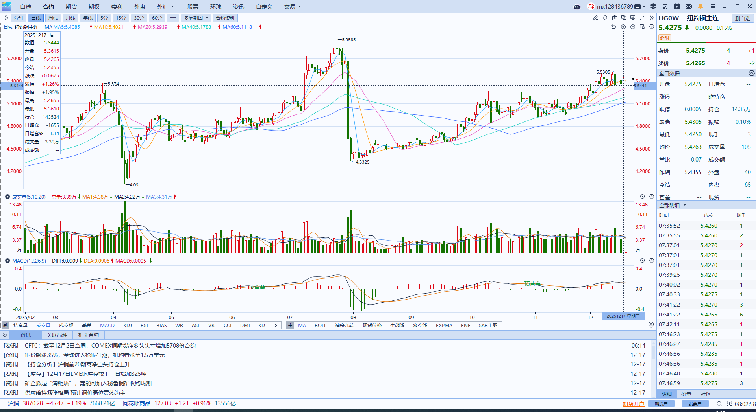
资料来源：Wind、瑞达国际

黄金
隔夜，国际贵金属期货普遍收涨，COMEX黄金期货涨0.90%报4371.40美元/盎司，COMEX白银期货涨4.92%报66.44美元/盎司,受持续紧张的库存加剧挤仓行情影响，银价大幅飙升。非农就业报告整体偏弱，美联储明年3月降息概率抬升，SHFE沪银主力合约突破15000元/千克关口后继续走高，续创历史新高。美联储理事沃勒最新表示，随着就业市场趋弱且通胀受控，美联储仍有50至100个基点的降息空间。但基于当前的经济前景，美联储无需采取激烈的行动。此前美联储威廉姆斯表示，预计美国失业率将在2025年底降至4.5%，劳动力市场风险已上升，而通胀风险已缓解。尽管美联储已连续三次会议决定降息，但其内部对于应更担忧通胀还是就业市场，仍存在较大分歧。短期来看，即将公布的CPI通胀数据将提供重要指引，强于预期的通胀数据或重新点燃市场对于通胀反弹的担忧，但从通胀趋势来看，除去受关税影响以外的CPI分项基本已经回落至美联储目标水平，当前市场预期CPI环比持平于前期，核心CPI预计小幅抬升。白银近期的脉冲式上行或加剧短线回调风险，金银比短期有望在重要支撑位阶段性企稳反弹。
图表5：COMEX黄金日线走势图
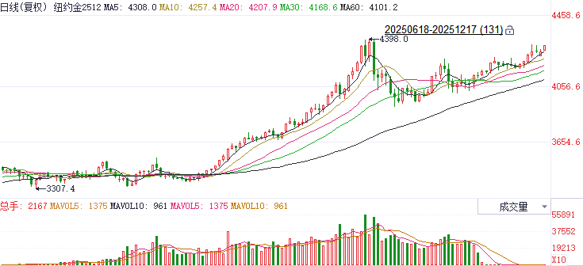
资料来源：Wind、瑞达国际

ICE原糖
洲际交易所(ICE)原糖期货周三连跌第三日，因巴西雷亚尔下跌，鼓励了巴西糖生产商的出口销售。ICE交投最活跃的3月原糖期货收跌0.06美分或0.40%，结算价报每磅14.76美分。
国际方面，巴西地理与统计研究所（IBGE）在一份报告中称，预计巴西2025/26榨季甘蔗种植面积为939.843万公顷，较上个月预估值下调0.2%，较上年种植面积增加1.9%；甘蔗产量预估为69701.5577万吨，较上个月预估值下调0.4%，较上年产量下降1.4%。
美糖主力价格关注上方压力15.50美分/磅，下方支撑13.80美分/磅。建议3月 ICE 期糖短期观望。
图表6：ICE原糖主力合约价格走势图
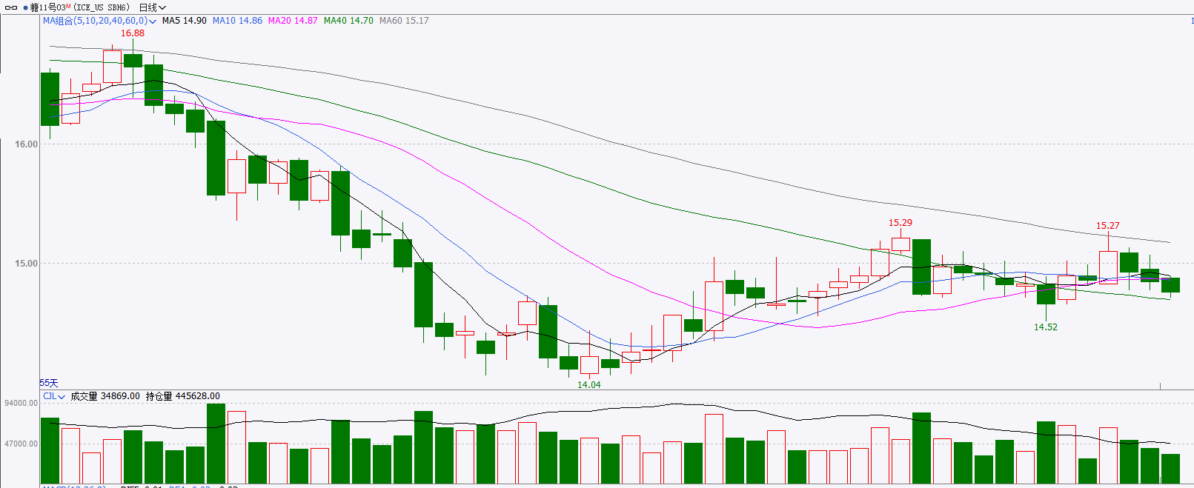
资料来源：Wind、瑞达国际

ICE棉花
洲际交易所(ICE)棉花期货周三收高，受空头回补支撑，且市场情绪改善后交易商减持空头头寸并调整市场敞口，ICE 3月棉花期货合约收涨0.33美分，或0.52%，结算价报每磅63.43分。
国际方面，据美国农业部(USDA)报告显示，11月6日止当周，2025/26年度美国陆地棉出口销售净增29.21万包，较前周增加258%，较前四周均值增加113%。2025/26年度美国陆地棉出口装运量13.59万包，较前周减少7%，较前4周平均水平减少12%。当周美国棉花出口签约量增加、装运量减少。
美棉主力价格关注上方压力70美分/磅，下方支撑56美分/磅。建议 ICE 3月期棉短期暂时观望。
图表7：ICE美棉主力合约价格走势图
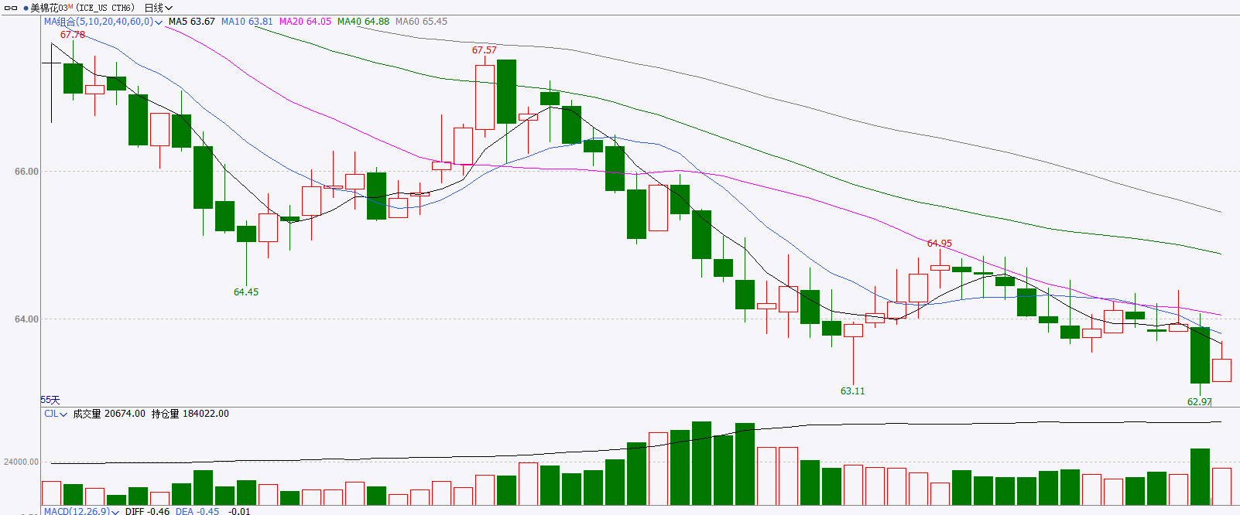
资料来源：Wind、瑞达国际

△ 免责声明
此报告由瑞达国际所编制。本报告采用之资料及意见均相信可靠及准确，但本公司并不对各分析或有关资料之可靠性及准确性作出全面性保证。本报告只供客户或读者作参考之用，客户或读者不应完全依靠本报告内容作为投资准则。
本报告之资料及意见如有任何更改，恕不另行通知。本报告并非及并无意图构成任何作价或招揽进行买卖本报告 提及的商品。本公司不会对任何因依靠本报告作出任何买卖而引致之任何损失承担任何责任。



24小时客服电话： 00852 - 25342000/86 - 13603059885
24小时传真电话： 00852 - 25632368
客服邮箱： cs@ruida- int . com
客服QQ： 203195058/2938472186
网址：www. ruida- int . com
地址: 香港湾仔菲林明道8号大同大厦17楼05 - 06室

